项目管理体系文件
详细设计说明书

编 撰 人：吴紫妍
审 核 人：孙朝阳
批 准 人：孙朝阳
批准日期：2021-12-23
保密级别：机密
文档版本：0.0.1

西安中软卓越信息技术有限公司

版本历史
日期 | 版本 | 说明 | 作者
2021.12.16 | 1.0 | 详细设计初步完成 | 吴紫妍
2021.12.20 | 2.0 | 详细设计模块部分内容修改（1） | 吴紫妍
2021.12.22 | 3.0 | 详细设计模块部分内容修改（2） | 吴紫妍
2021.12.23 | 4.0 | 详细设计文档最终排版 | 吴紫妍
目 录
1.引言 1
1.1.编写目的 1
1.2.背景 1
1.3.参考资料 1
2.程序系统结构 1
3.功能模块设计说明 2
3.1.模块一 2
3.1.1.模块编号 2
3.1.2.功能描述 2
3.1.3.输入信息 2
3.1.4.输出信息 2
3.1.5.算法 3
3.1.6.处理流程 3
3.1.7.类设计 3
3.1.8.界面设计与说明 4

3.2.模块二 5
3.2.1.模块编号 5
3.2.2.功能描述 5
3.2.3.与本模块相关的代码表和表 6
3.2.4.输入信息 6
3.2.5.输出信息 6
3.2.6.算法 6
3.2.7.处理流程 6
3.2.8.类设计 6
3.2.9.应说明的问题与限制 6
3.2.10.界面设计与说明 6
3.3.模块三 7
3.3.1.模块编号 7
3.3.2.功能描述 7
3.3.3.与本模块相关的代码表和表 7
3.3.4.输入信息 8
3.3.5.输出信息 8
3.3.6.算法 8
3.3.7.处理流程 9
3.3.8.类设计 9

3.4.模块四 9
3.4.1.模块编号 9
3.4.2.功能描述 10
3.4.3.与本模块相关的代码表和表 11
3.4.4.输入信息 11
3.4.5.输出信息 12
3.4.6.算法 13
3.4.7.处理流程 13
3.4.8.类设计 14
3.4.9.界面设计与说明 15

3.4.模块五 9
3.5.1.模块编号 2
3.5.2.功能描述 2
3.5.3.与本模块相关的代码表和表 2
3.5.4.输入信息 2
3.5.5.输出信息 3
3.5.6.算法 3
3.5.7.处理流程 3
3.5.8.类设计 3
3.9.界面设计与说明 5

1.引言

1.1.编写目的

本详细设计说明书用于开发人员、项目经理、用户了解该软件详细设计内容，能够更深入的运用该软件，并可用于测试人员确定测试范围、测试内容、测试程度。

1.2.背景
项目名称：校园助手（University helper）
项目提出者：全部小组成员
项目开发者：全部小组成员
应用范围：安卓5.0及以上系统，西北工业大学教师学生

1.3.参考资料
《项目管理体系文件详细设计说明书》最终版
《项目开发计划说明书》最终版

程序系统结构
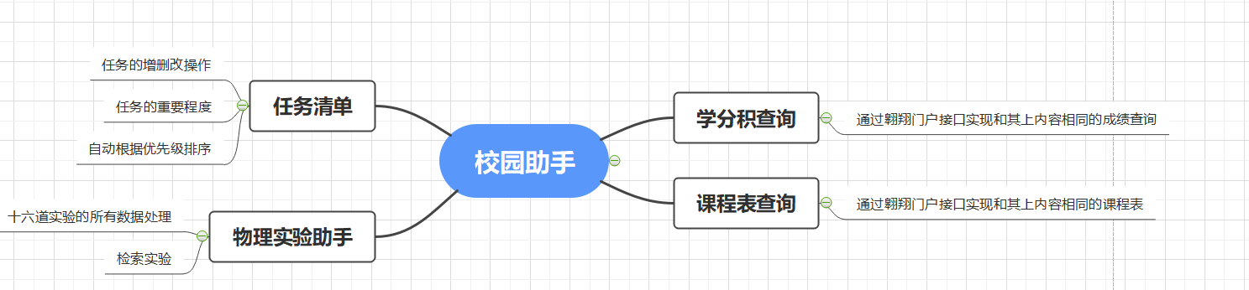

3.功能模块设计说明

3.1.模块一

3.1.1.模块编号

UI_1

3.1.2.功能描述
本模块的主要功能为UI界面的展示。

3.1.3.输入信息
用户在手机上进行点击和操作

3.1.4.输出信息
进行不同功能之间的跳转，在左侧的菜单栏中进行软件中不同功能模块的跳转功能

3.1.5.算法
使用安卓的fragment进行界面开发

3.1.6.处理流程
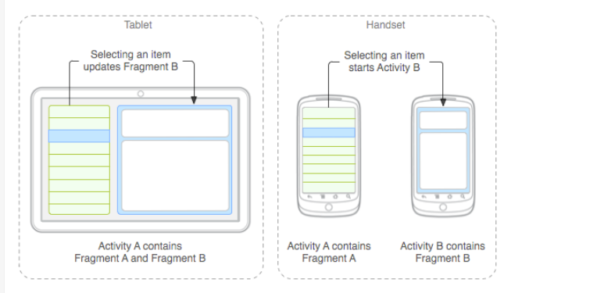

3.1.7.类设计

3.1.7.1.类图
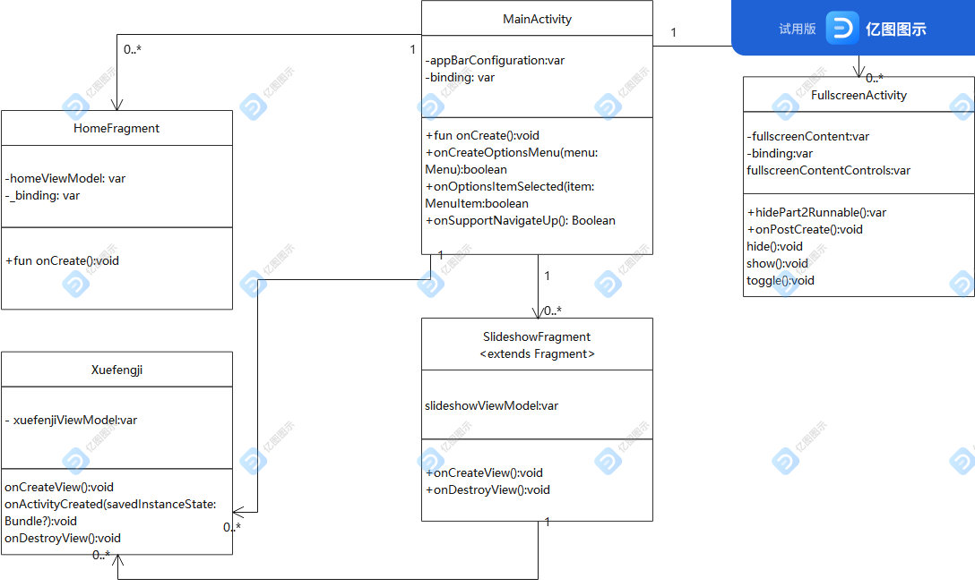

3.1.7.2.类说明
（一）MainActivity说明：
1、功能：生成UI主界面
2、主要方法：fun onCreate
（二）HomeFragment说明
1、功能：生成课程表界面
2、主要方法：fun onCreate

3.1.8.界面设计与说明
使用菜单跳转模式，不同的功能分布在不同的ACTIVITY，截图如下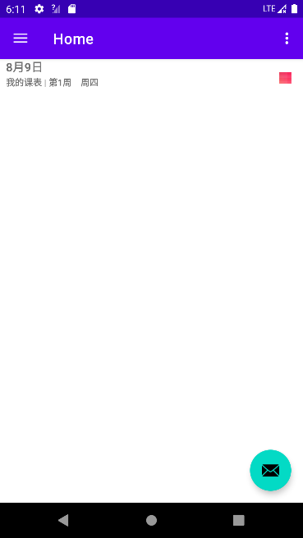

3.2.模块二

3.2.1.模块编号
KCB_1,KCB_2

3.2.2.功能描述
本模块的主要功能。

3.2.3.与本模块相关的代码表和表
名称 | 中文注释 | 类型 |  | 作用
名称 | 中文注释 | 代码表 | 表 | 作用
DatabaseX | 数据 | √ |  | 存储数据与计算方法

3.2.4.输入信息
给出对每一个输入参数的特性，包括名称、标识、数据的类型和格式、数据值的有效范围、输入的方式。 数量和频度、输入介质、输入数据的来源和安全保密条件, 输入时代码表与基本表的情况,使用的特殊输入设备情况等等
Order：Int（实验对应序号）
相关实验数据：Int/Double/Array<Int>/Array<Double>

3.2.5.输出信息
给出对每一个输出参数的特性，包括名称、标识、数据的类型和格式，数据值的有效范围，输出的形式、 数量和频度，输出介质、对输出图形及符号的说明、安全保密条件、输出时代码表与基本表的情况等等
dataProcess：String
同时输出对应的公式图片（未实现）
questionResult：Int

3.2.6.算法
使用实验对应的数据处理公式

3.2.7.处理流程
按照序号查找对应实验，输入相关数据产生结果，查找得到上次计算的结果

3.2.8.类设计
3.2.8.1.类图
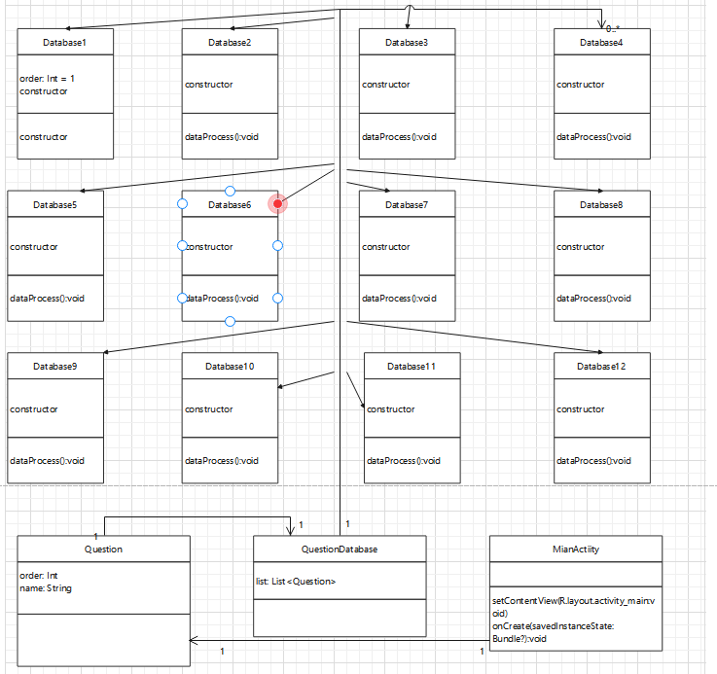

3.2.8.2.类说明
描述主要类的功能和方法。
Question1-12提供实验的基本模板
QuestionDatabase存储实验的序号和描述
Database存储各实验的相关数据，计算公式和结果

3.2.9.应说明的问题与限制
说明使用视图和触发器的情况，出错信息（获得手段、分类编码）及处理方法，隐含的假设，容易出现二义性的概念，应该如何，不容许如何……

3.2.10.界面设计与说明
界面的详细设计，如有子页面需求，应进行子页面的设计。
对界面的相关元素应做详细说明。

3.3.模块三

3.3.1.模块编号

SY_1

3.3.2.功能描述
用于查询成绩。

3.3.3.与本模块相关的代码表和表
说明与本模块相关的数据库代码表及表格。格式可如下：
名称 | 中文注释 | 类型 |  | 作用
名称 | 中文注释 | 代码表 | 表 | 作用
Degree | 成绩查询 | √
作用指在本子系统中对该表的操作为：input（输入） 、output（输出）、update（更新）等。

3.3.4.输入信息
Account: String(用于账户的引用)
Password: String(用于密码引用)
textSecretCode: String(验证码)
一些选项:目前只支持一键抓取全部成绩,后续会跟进成绩学期的分类和高低排序,并根据成绩进行颜色标注

3.3.5.输出信息
textSecretCode: String(验证码)
ArrayList<NewsInfo>()封装的成绩信息degree

3.3.6.算法
Degree排序算法

3.3.7.处理流程
计划中按照学期,分数进行颜色标注和分类排序
用图表（例如流程图等）辅以必要的说明来表示本程序的逻辑流程。

3.3.8.类设计
给出本模块的类设计，包括类图和类说明
对于J2EE应用，可以分控制类（例如用到的Servlet）、实体类（例如DAO）、业务类（例如处理业务的Handler）、视图类（例如JSP）、接口类（例如供别的模块调用的API）、工具类（例如对字符串进行处理的StringUtil）进行描述。JSP可以放在视图类中进行描述，描述包括使用到的重要的JavaScript。

3.3.8.1.类图
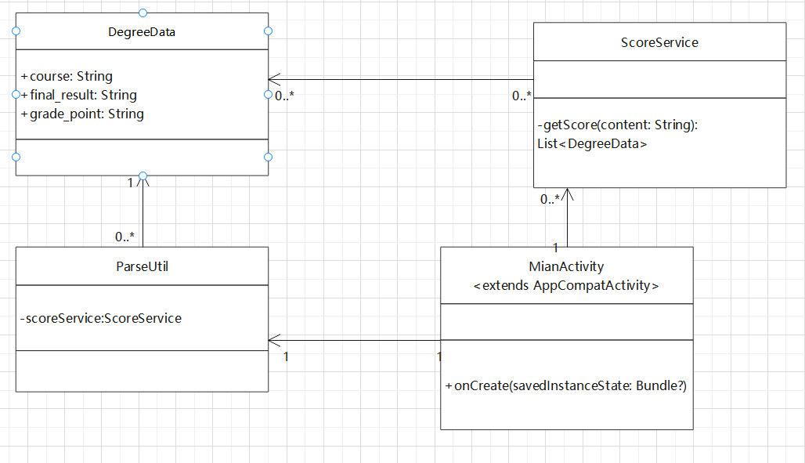

3.3.8.2.类说明
（1）ExtractService
描述主要类的功能和方法。
进行rule的检验和HTML的解析
（2）getHtml
获取HTML
（3）Parse
解析重要方法

3.4.模块四

3.4.1.模块编号

XFJ_1，XFJ_2，XFJ_3，XFJ_4，XFJ_5，XFJ_6

3.4.2.功能描述

提供日程代办清单和番茄钟功能

3.4.3.与本模块相关的代码表和表
说明与本模块相关的数据库代码表及表格。格式可如下：
名称 | 中文注释 | 类型 |  | 作用
名称 | 中文注释 | 代码表 | 表 | 作用
todo | 待办清单表 | √ |  | 输入、删除

3.4.4.输入信息
content(待办事项文本内容):String，利用前端contentText实例化的TextView实现，第一次输入的时候代码表为空，每次输入插入一条待办事项数据
dateText(时间信息）：Date格式化数据
一些选项：根据选择值进行显示

3.4.5.输出信息

Note(待办事项）：由一个note类封装

3.4.6.算法

note排序算法：通过调用arrayList的sort排序，实现comparator接口里的compare方法，由状态（是否完成）、优先级（priority）、生成时间（Date）先后决定

3.4.7.处理流程
点击主界面的加号新建一个待办事项，在右上角的“设置”选项中可选择是否排序。

3.4.8.类设计

3.4.8.1.类图

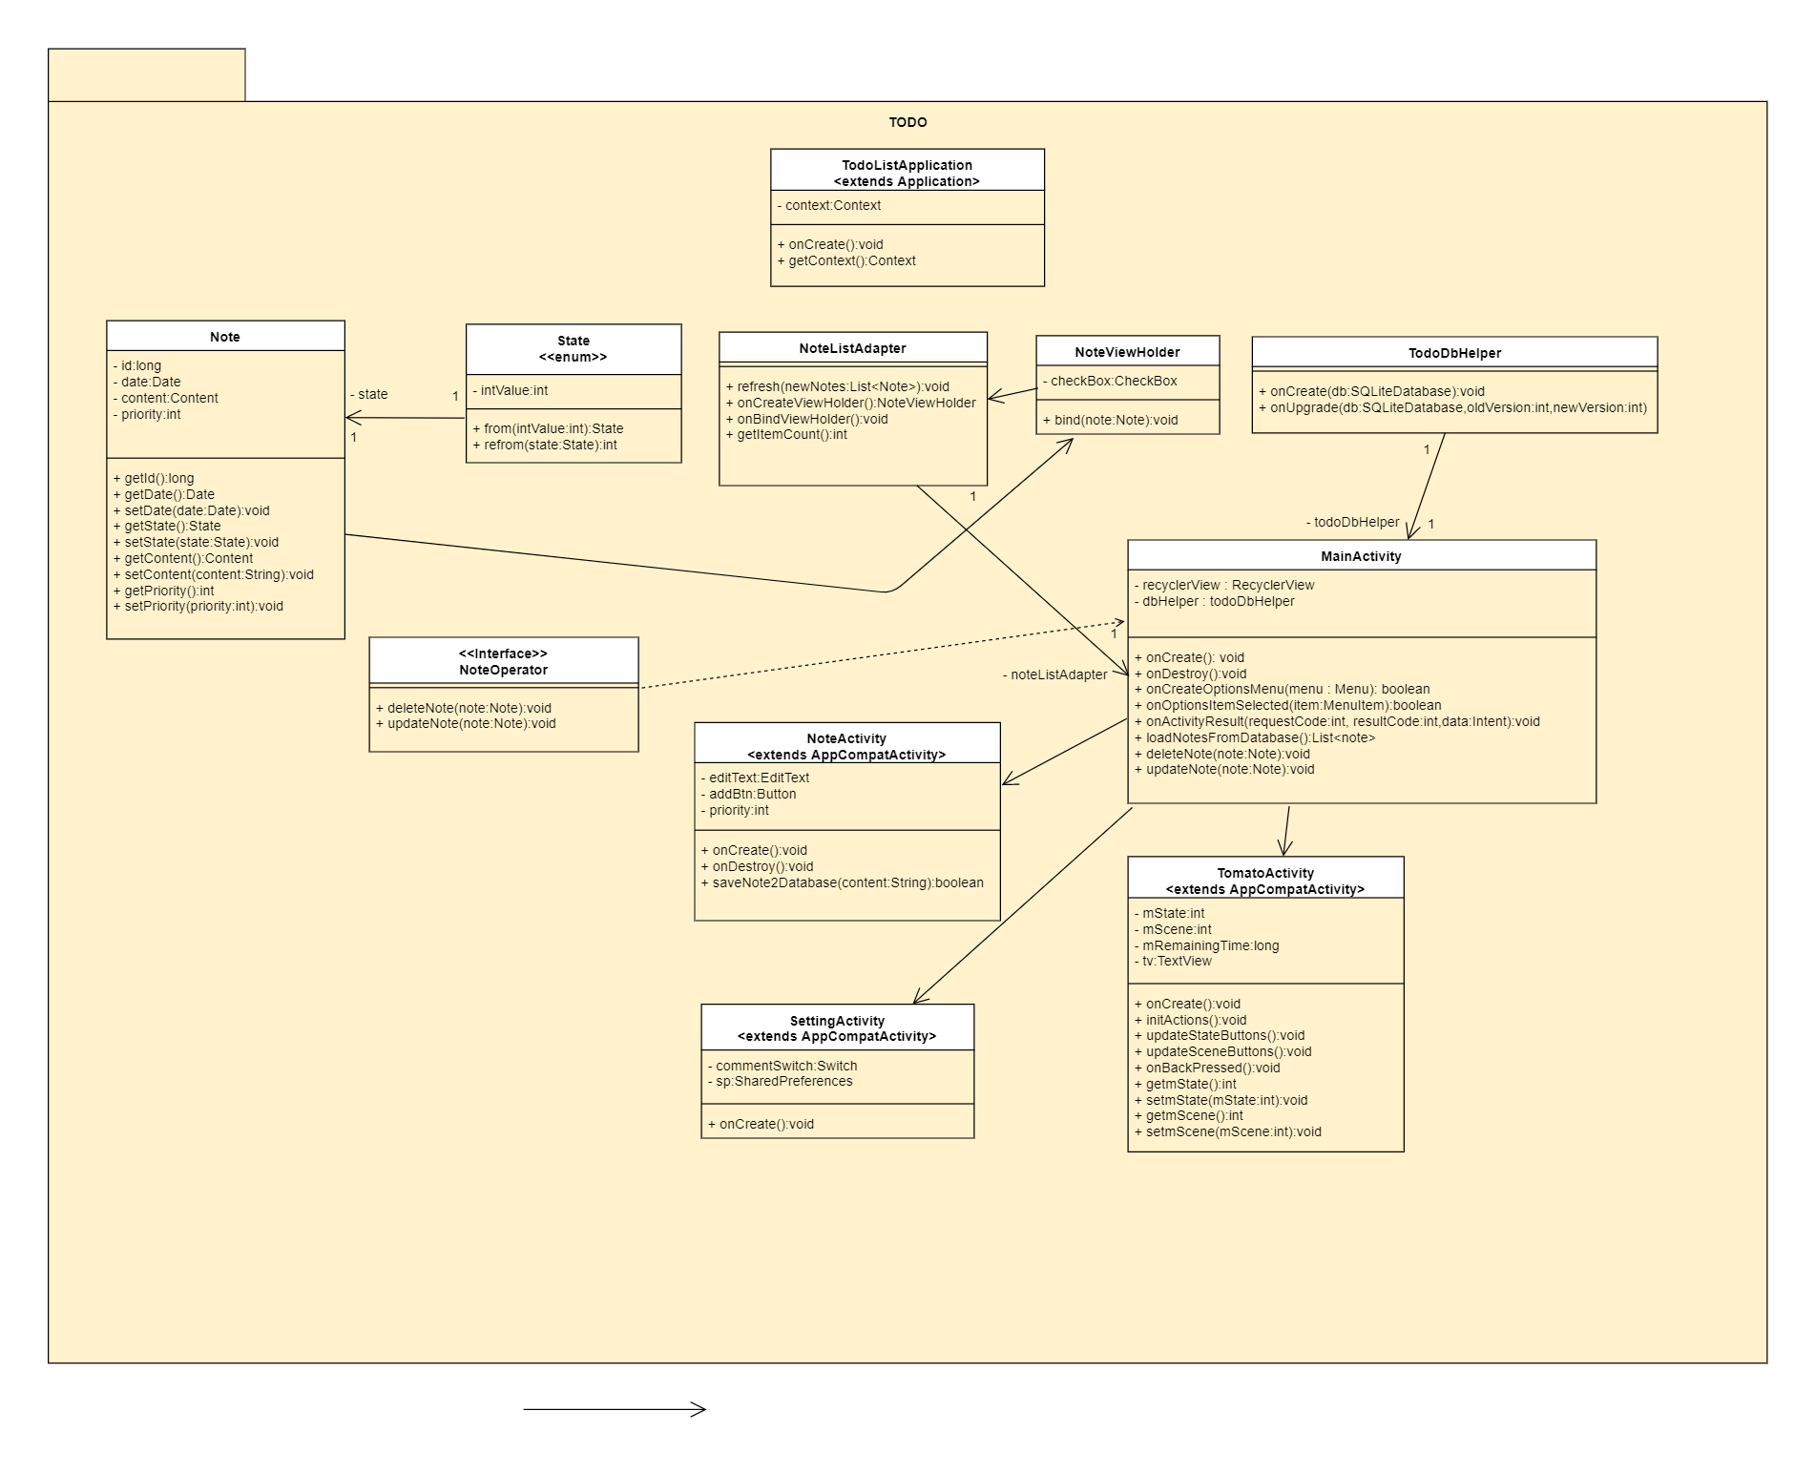

3.4.8.2.类说明
（一）NoteListAdapter说明：
1、功能：主界面适配器
2、主要方法：
refresh():刷新列表，其中容纳了排序算法
onBindViewHolder():绑定viewHolder
onCreateViewHolder():初始化ViewHolder

（二）NoteViewHolder说明：
1、功能：主界面容器
2、主要方法：
bind()：将Note类绑定到ViewHolder上，其中的监听器为不同优先级设置不同颜色，包含删除键监听器

- TodoListApplication说明：
功能：独立开发期间的App启动器

- Note说明：
功能：提供Note的定义
主要方法：各属性getter和setter方法

- State说明：
功能：枚举类说明当前的List状态

- TodoDbHelper说明：
功能：android数据库自定义帮助类

- NoteOperater说明：
功能：接口，定义刷新和删除Note的行为

- MainActivity类：
功能：主界面显示类，调用各部分算法实现界面显示，实现NoteOperator接口
主要方法：Activity类的一般方法和数据库写入方法

- NoteActivity类：
功能：实现Note的添加显示界面和逻辑

- SettingActivity类：
功能：获取是否选择排序的开关值

- TomatoActivity类：
功能：实现番茄钟
方法：updateStateButton（）：刷新状态按钮
updateSceneButton（）：刷新下方图标
内部类：myCountDownTimer

3.4.9.界面设计与说明

MainActivity:主界面，显示待办事项list

NoteActivity:新建待办事项界面，输入待办内容和选择优先级

SettingActivity：设置界面，选择是否进行排序

3.5.模块五

3.5.1.模块编号

TDL_1

3.5.2.功能描述
用于展示课程表。

3.5.3.与本模块相关的代码表和表
说明与本模块相关的数据库代码表及表格。格式可如下：
名称 | 中文注释 | 类型 |  | 作用
名称 | 中文注释 | 代码表 | 表 | 作用
Course | 课程表 | √

3.5.4.输入信息
Account: String(用于账户的引用)
Password: String(用于密码引用)

3.5.5.输出信息

界面显示的课程表

3.5.6.算法
note排序算法：通过调用arrayList的sort排序，实现comparator接口里的compare方法

3.5.7.处理流程
通过接口导入后判断当前周数，并选择显示

3.5.8.类设计
1.对于J2EE应用，可以分控制类（例如用到的Servlet）、实体类（例如DAO）、业务类（例如处理业务的Handler）、视图类（例如JSP）、接口类（例如供别的模块调用的API）、工具类（例如对字符串进行处理的StringUtil）进行描述。JSP可以放在视图类中进行描述，描述包括使用到的重要的JavaScript。
2.Jsoup实现了WHATWG HTML5规范，并将 HTML 解析为与现代浏览器相同的 DOM。
- 从 URL、文件或字符串中抓取和解析HTML
- 使用 DOM 遍历或 CSS 选择器查找和提取数据
- 操作HTML 元素、属性和文本
- 根据安全列表清理用户提交的内容，以防止XSS攻击
- 输出整洁的 HTML
jsoup 旨在处理各种常见的 HTML；从原始和验证，到无效的标签汤；jsoup 将创建一个合理的解析树。

3.5.8.1.类图
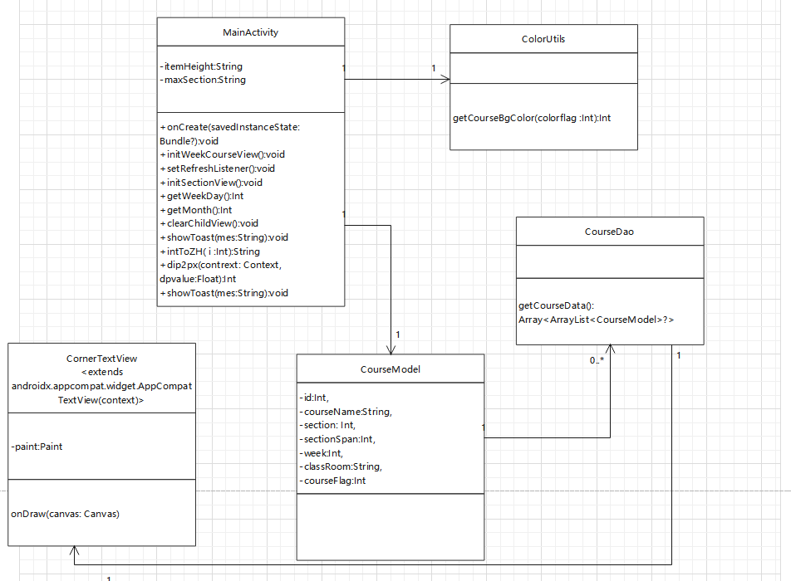

3.5.8.2.类说明

MainActivity:用于编写主要算法
CornerTextView：用于构建界面
CourseModel：用于课程表统一模型的构建
CourseDao：用于提取各个不同的课程
ColorUtils：用于构建界面颜色

3.5.9.界面设计与说明
可上下滑动，可导入不同周的课程，当前周不开课课程不予显示
